To新员工：

打开联通国际圈子-视频进入
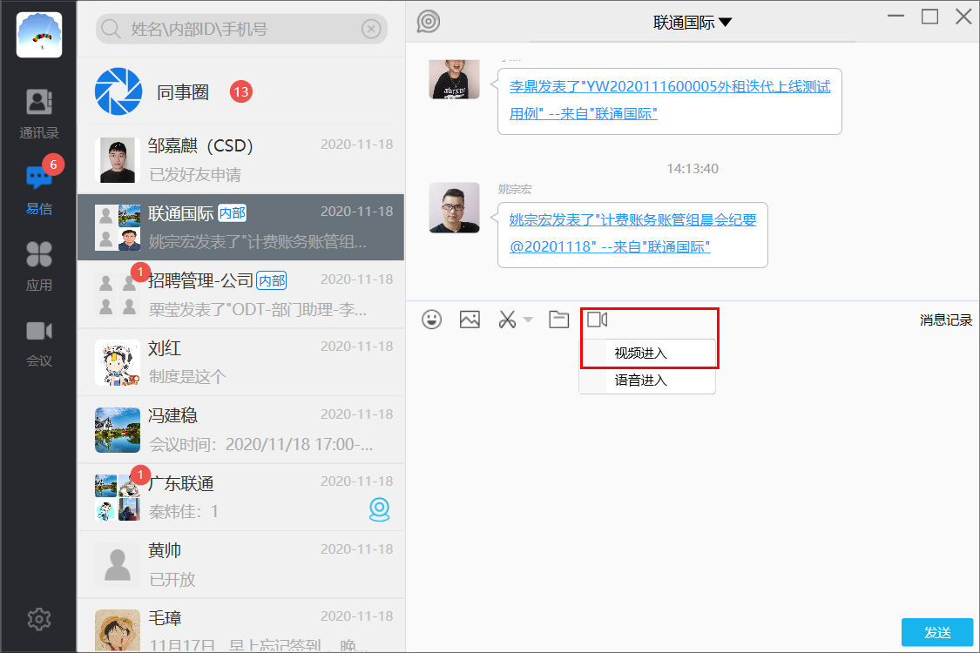

点击1-开启摄像头
点击2-屏幕共享
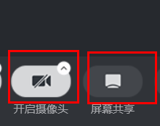
点击3-个人电脑扬声器静音

